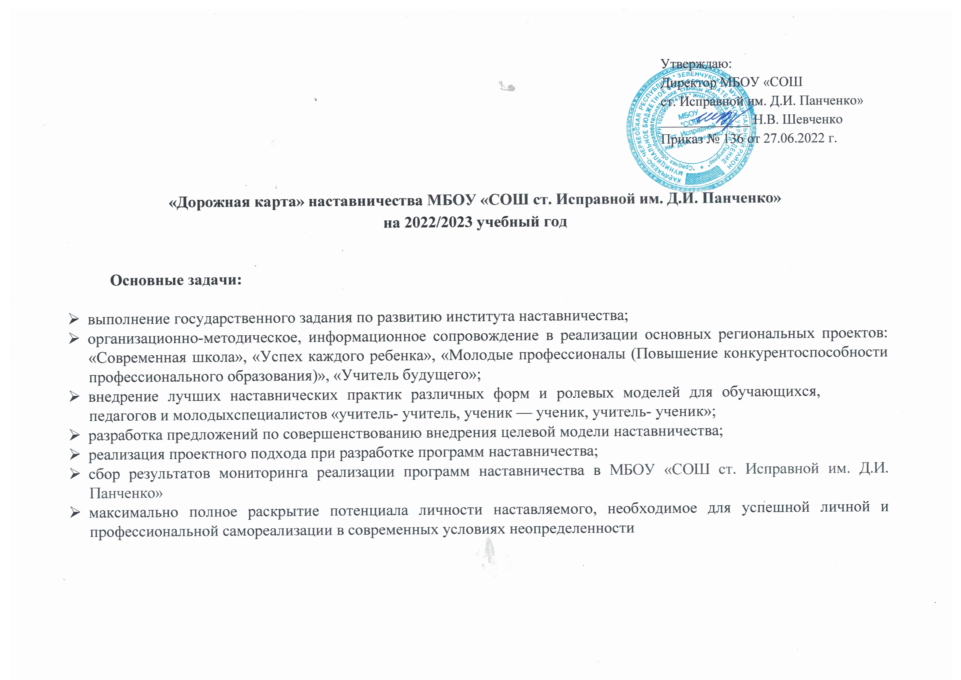
Содержание | Сроки |  | Ожидаемый  результат (вид документа) | Показатели эффективности | Ответственный
Организационно-методическое сопровождение деятельности
Формирование базы наставляемых из числа обучающихся, педагогов | 15.09.2022 |  | Сформирована база наставляемых |  | Куратор внедрения целевой модели наставничества  Пономарева Н.М.
Формирование наставнических пар или групп |  | До октября  2022  г | Сформированы наставнические пары или группы | Приняло 100% участников целевой модели наставничества | Пономарева Н.М.
Оформление согласий на обработку персональных данных участников целевой модели наставничества и законныхпредставителей обучающихся, не  достигших 14-летнего возраста |  | До конца октября | Оформлены согласия на обработку персональных данных у 100% участников (из общей базы) |  | Пономарева Н.М.
Организация работы наставнических пар или групп:  —встреча-планирование;  — совместная работа наставника  наставляемого в соответствии с разработанным индивидуальным планом;  —итоговая встреча |  | В течение всего периода реализации  ЦМН | Реализация мероприятий в рамках индивидуальных планов |  | Определяется  ОО
Проведение первых организационных встреч внутри наставнической пары/группы |  | До конца октября | Проведены организационные встречи, составлены индивидуальные планывнутрикаждой наставнической пары/группы |  | Пономарева Н.М.

Утверждение индивидуальных планов | До конца октября | Приказ по образовательной организации об утверждении индивидуальных планов | Директор
Организация общей заключительной встречи участников всех наставнических пар/групп в формате деловой игры «Твой результат - мои возможности» | До мая 2022 | Организована деловая игра для участников всех наставнических пар/групп в формате деловой игры, участие в игре приняло не менее 90% участников | Пономарева Н.М.
Программно-методическое сопровождение деятельности
Разработка программно-методических материалов, необходимых для реализации программы (системы) наставничества для каждой из наставнической групп | До конца августа | Программные, методические и дидактические материалы
Аналитическое сопровождение деятельности, мониторинг
Анализ полученных анкет в ходе информационной кампании от потенциальных наставников наставляемых, определение запросов наставляемых и возможностей наставников |  | Проанализированы анкеты, определены запросы наставляемых и ресурсы наставников, проведены собеседования с наставниками и наставляемыми с привлечением психологов и специалистов педагогических образовательных организаций высшего и среднего профессионального образования, выбраны формы наставничества | Кураторы
Анализ анкет, заполненных после организации общей встречи, нетворкинга |  | Анкеты проанализированы, сформированы наставнические пары/группы, информирование | Кураторы

 |  | участников о сформированных парах/группах, создание приказа по организации о закреплении наставнических пар/группы
Организация диагностики компетенций, возможностей наставников потребностей наставляемых (по специально разработанной форме) | 1 раз в квартал | Диагностика пройдена 100% участников целевой модели наставничества, составлены сравнительные таблицы по учету изменений | Пономарева Н.М.
Осуществление персонифицированного учета обучающихся, молодых специалистов и педагогов, участвующих в программе (системе) наставничества |  | Реестр учета обучающихся, молодых специалистов и педагогов, участвующих в программе (системе) наставничества | Пономарева Н.М.
Информационное сопровождение деятельности
Создание специальных рубрик в официальной группе в социальной сети «ВКонтакте» и на официальном сайте образовательной организации |  | Созданы специальные рубрики, сформирован контент-план по наполнению данных рубрик содержанием | Бабинян Э.В.
Размещение информации о реализации целевой модели наставничества на информационных ресурсах образовательной организации | В течение всего периода  реализации  ЦМН | Публикации на электронных ресурсах | Бабинян Э.В.
Организация тематических классных часов в любом формате «Успех каждого ребенка» с целью информирования обучающихся о реализации целевой модели наставничества, проведение анкетирования | В течение года | Количество школьников, принявших участие в классных часах не менее чем 90% от общего количества обучающихся, создан реестр потенциальных наставников из числа обучающихся школы | Кураторы
Организация рабочих встреч с успешными выпускниками образовательной организации, партнерами, представителями НКО и т. д. - потенциальными наставниками с целью информирования о реализации целевой модели наставничества, проведение анкетирования | В течение всего периода реализации  ЦМН | Организовано не менее встреч, создан реестр потенциальных наставников из числа партнеров и выпускников школы | Кураторы
Управление реализацией целевой модели наставничеств на уровне образовательной организации
Контроль процедуры внедрениями реализации целевой модели наставничества | В течение всего периода  реализации  ЦМН | Выполнено 100% позиций дорожной карты | Шевченко Н.В.
Контроль реализации мероприятий, закрепленных за учреждением в установленные сроки | В течение всего периода реализации  ЦМН | Реализовано 100% мероприятий, закрепленных за учреждением в установленные сроки | Пономарева Н.М.
Разработка дорожной карты на 2023 - 2024 учебный год | Май 2023 | Разработана дорожная карта внедрения методологии (целевой модели) наставничества обучающихся  организаций, осуществляющих образовательную деятельность по общеобразовательным, дополнительным общеобразовательным и программам среднего профессионального образования на 20232024 учебный год | Пономарева Н.М.

